以直角边为1的等腰直角三角形的斜边为边的正方形的面积
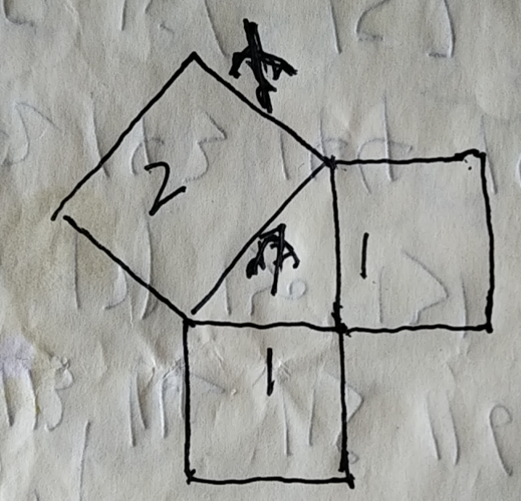
斜边长度不知道数量的情况，记为x
本文更应该看成是在未定义根号2时的思考。

如何在不知道直角边为1的等腰直角三角形的斜边长度准确值的情况下证明其平方=2？
在不知道斜边长度的情况下，从勾股定理（the area of the square whose side is the hypotenuse (the side opposite the right angle) is equal to the sum of the areas of the squares on the other two sides），结合面积单位1的定义，知道斜边上面的正方形面积=1+1=2。
根据那个著名的矛盾得出斜边长度不是有理数，所以边长为有理数x的正方形的面积只可能是<2或>2两种——换句话说正有理数可以划分为平方<2或>2两类，而这两类有理数中间只有一个实数（或无理数），理由：上面我们只是说到有且仅有一个无理数c能把实数集分成B和C两部分，c这个无理数也能把有理数集分作$A_{1}$和$A_{2}$这两个集合，那么还有没有异于c的其它无理数可以产生同样的有理数集的分割呢？如果至少有一个异于c的无理数d能产生这个有理数集的分割的话，那么根据之前已经证明过的结论知道必有有理数落在c和d之间，这与c和d能产生相同的有理数集分割相悖，所以有且仅有一个无理数能产生不是由有理数产生的有理数集分割。用同样的方法也可以证明那些由有理数产生的分割也是仅由唯一的那个有理数产生的。总之，产生有理数集分割的实数是唯一的——不可能由两个不同的实数产生相同的有理数集分割，换句话说有理数集的分割与实数是一一对应的。

根据实数系内x^2的连续性和单调性（二者的基础均和斜边长度准确值无关）可知，当x由平方小于2的过程变到平方小于2的过程中，必有平方=2的时候，而“正有理数可以划分为平方<2或>2两类，而这两类有理数中间只有一个实数（或无理数）”，所以中间那个无理数的平方必然=2。
这样我们就在不知道直角边为1的等腰直角三角形的斜边长度准确值的情况下证明其平方=2。这可以和我们定义边长为无理数的矩形面积的结果不谋而合https://www.cnblogs.com/iMath/p/13278160.html。

